**Примеры решения задач по теме: «Закон электромагнитной индукции» -11класс**

1. В однородном магнитном поле, индукция которого 1 Тл, находится плоский проводящий виток площадью 100 см2, расположенный перпендикулярно магнитным линиям. Сопротивление витка 200 мОм. Какой заряд протечет через поперечное сечение витка, если поле исчезнет?

При исчезновении магнитного поля изменится магнитный поток через виток:

*ΔФ = ΔВS cos α;  ΔB = B,  α = 0°,  cos α = 1.* Тогда *ΔФ = BS.*

В результате изменения магнитного потока в контуре возникнет ЭДС индукции:

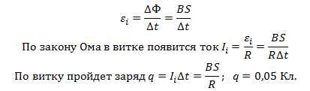

**2.** Концы проволочной катушки из тысячи витков радиусом 5 см замкнуты накоротко. Сопротивление катушки 100 Ом. С какой скоростью должна изменяться индукция магнитного поля, перпендикулярного плоскости катушки, чтобы в ней выделялась тепловая мощность 100 мВт.

По закону электромагнитной индукции

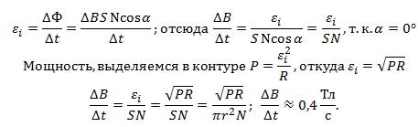

**3.**  Кусок провода длиной 2 м складывают вдвое и его концы замыкают. Затем провод растягивают в квадрат, плоскость которого перпендикулярна силовым линиям магнитного поля с индукцией 64 мкТл. Какое количество электронов пройдет при этом через поперечное сечение провода, если его сопротивление 10 мОм?

Вначале площадь контура была равна 0. При растягивании провода в квадрат его площадь стала равна *S = a2*, где *a = L/4*. При изменении площади изменится магнитный поток через контур *ΔФ = B ΔS = BL2/16.*

